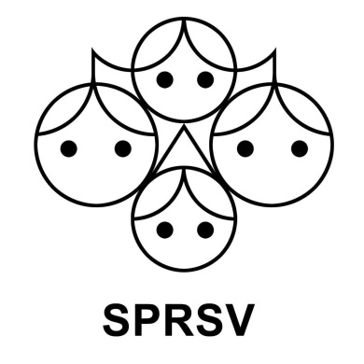
Společnost pro plánování rodiny a sexuální výchovu, z. s.
Jankovcova 2a, 170 00 Praha 7
e-mail: planrod@centrum.cz
www.planovanirodiny.cz

PŘIHLÁŠKA
ZA ČLENA/ČLENKU SPRSV

Jméno: |  |  | Tituly:
Datum narození:
Zaměstnání/specializace:
Bydliště:
Mobil:
E-mail:
Přihlašuji se jako:  (zaškrtněte/zvýrazněte)  Druh členství lze následně změnit. |  | - Aktivní člen/ka  (má hlasovací právo, platí členské příspěvky a podílí se na činnosti SPRSV)  - Podporující člen/ka  (nemá hlasovací právo, platí členské příspěvky a může se podílet na činnosti SPRSV)
Prohlášení: Souhlasím s tím, aby mnou poskytnuté osobní údaje v tomto formuláři byly až do odvolání používány zapsaným spolkem Společnost pro plánování rodiny a sexuální výchovu, z. s. (dále SPRSV) se sídlem Jankovcova 2a, Praha 7 v souladu se zákonem č. 110/2019 Sb. o zpracování osobních údajů a nařízení Evropského parlamentu a Rady (EU) 2016/679, a to za účelem zasílání informačních materiálů a ke komunikaci. SPRSV se tímto zavazuje, že tyto údaje neposkytne žádnému dalšímu subjektu. Informace o zpracování a ochraně osobních údajů naleznete na https://www.planovanirodiny.cz/sprsv/99-prohlaseni-o-zpracovani-osobnich-udaju
Souhlasím se stanovami SPRSV.

Datum: |  |  | Podpis:

Přihlášku prosím zašlete vyplněnou na e-mail na planrod@centrum.cz (upřednostňujeme, podpisu netrváme)
nebo poštou na adresu SPRSV, Jankovcova 2a, 170 00 Praha 7 (jen virtuální sídlo)

